Январь, 2023 г. Газета для педагогов и родителей детского сада



***Зимою мир становится добрее***

***И веселей от праздничных забот.***

***Приятно утром просыпаться в декабре***

***И знать, что скоро Новый год!***



Какая прекрасная пора – зима! Кажется, что зима и праздники созданы друг для друга. Когда еще чудеса кажутся такими возможными? Когда так заманчиво сверкают огоньки, а запахи хвои и мандаринов так остро чувствуются на морозном воздухе? Когда даже взрослые возвращаются в детство, готовя с детьми новогодние украшения и наряжая елку? Атмосфера волшебства наполняет каждый дом, и ожидание праздника волнует не меньше, чем его наступления.

Январь, 2023 г.

2

***Радуга***

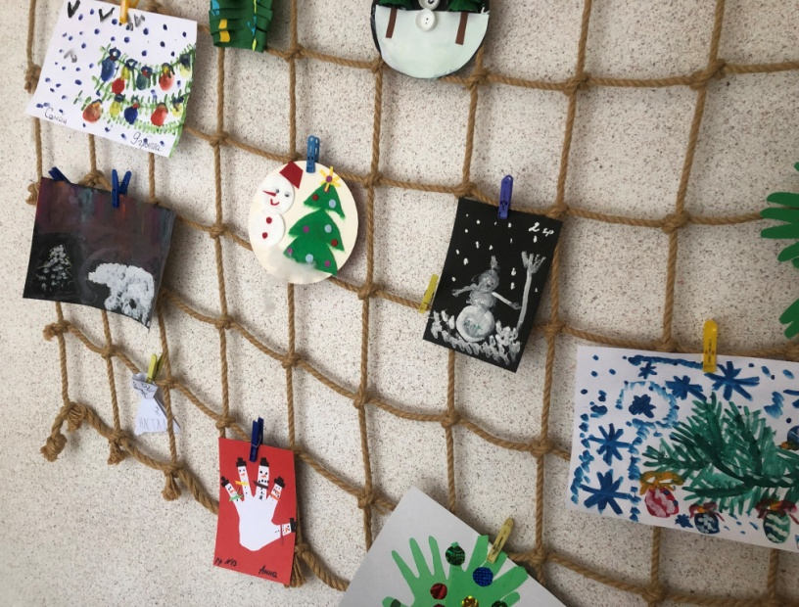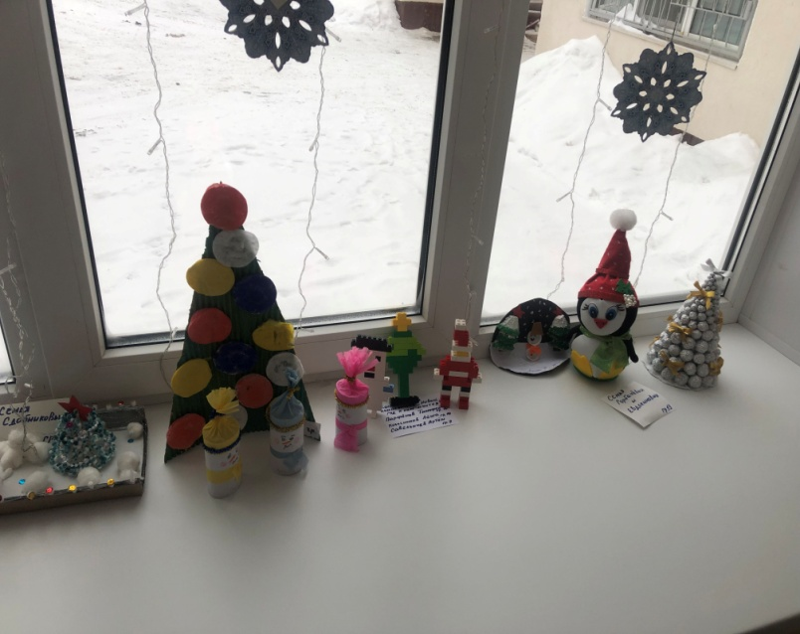

В преддверии Нового года, помещение нашего детского сада (группы, лестничные пролеты, подоконники и стены в коридоре) нарядилось в праздничное убранство, сделанное руками детей, родителей и педагогов.

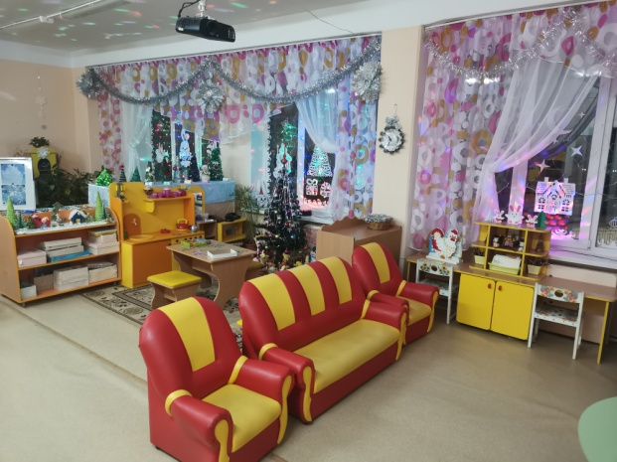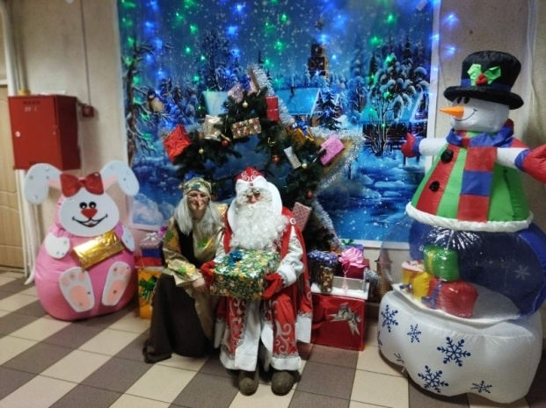

3

***Радуга***

Январь, 2023г.

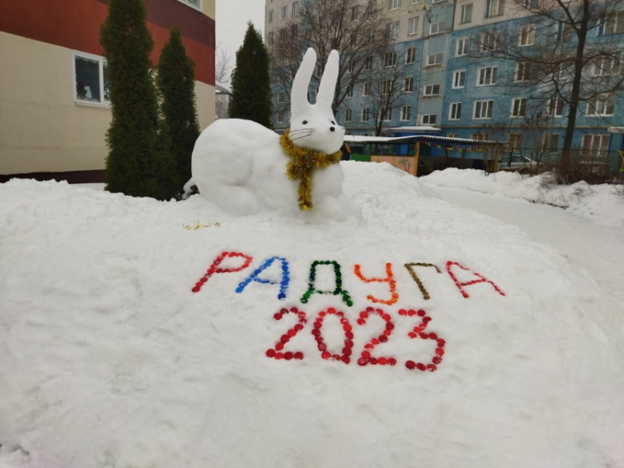

Для создания праздничного

настроения сотрудники превратили

территорию детского сада в зимнюю

сказку. Здесь можно было увидеть

семейку снеговиков, веселых

гномиков, а на поляне сказок – лесных

жителей. А встречал всех символ

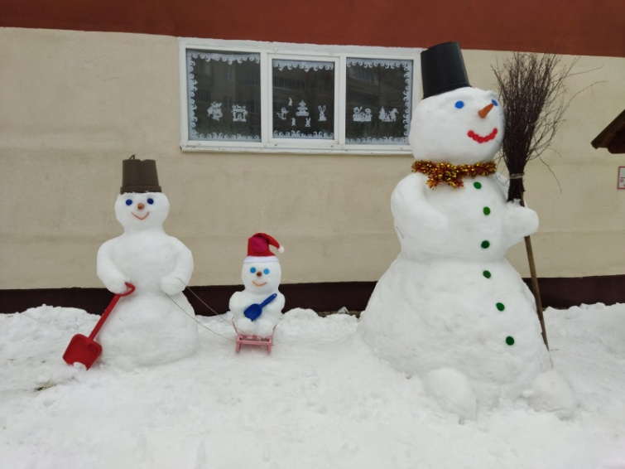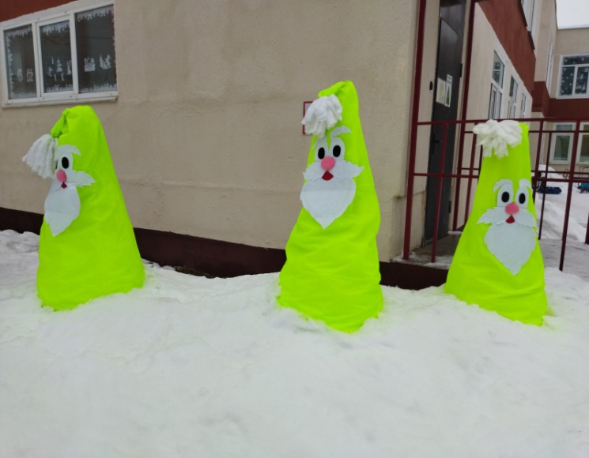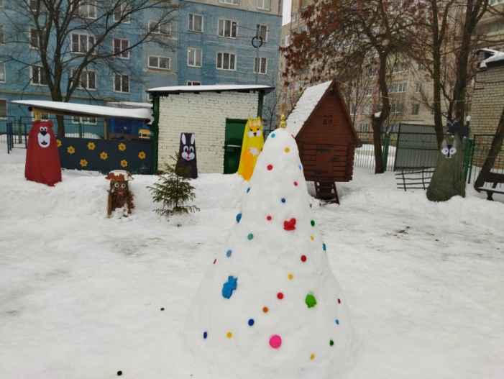 года – Заяц.

***Радуга***

4

Декабрь, 2022 г.

Когда на город опускался вечер, наш детский сад одевался в волшебные разноцветные огни, которые переливаясь и искрясь, дарили всем радостное настроение.

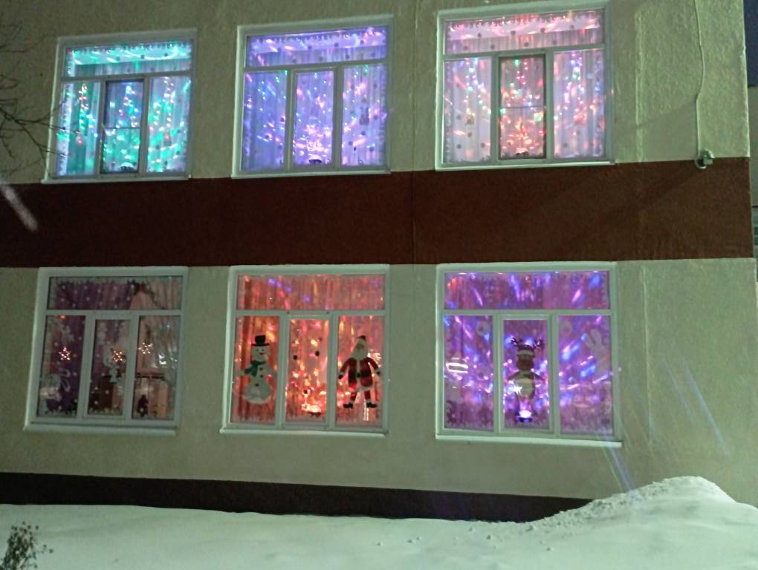

В конце декабря были подведены итоги смотра-конкурса «Творчество без границ» (лучшее украшение группового пространства к празднику):

1 место – группа №3 «Дубок», группа №8 «Вишенка»

2 место – группа №1 «Ёлочка», группа №4 «Осинка», группа №13 «Калинка»

3 место – группа №6 «Тополек», группа №7 «Яблонька»

Поздравляем победителей и призеров конкурса!

5

***Радуга***

Декабрь, 2023г.

Кульминацией всех событий и волнений стали новогодние утренники. В атмосфере чудес и волшебства дети весело и дружно пели песни, задорно читали стихи, зажигательно танцевали, с большим удовольствием участвовали в играх.

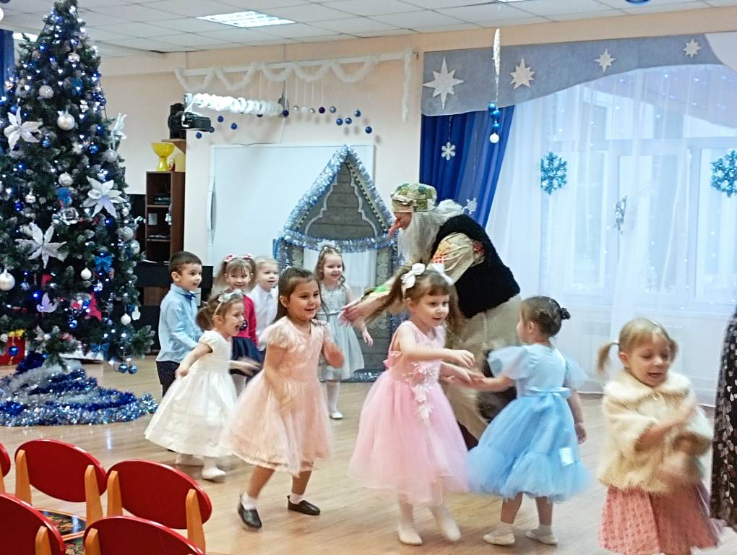 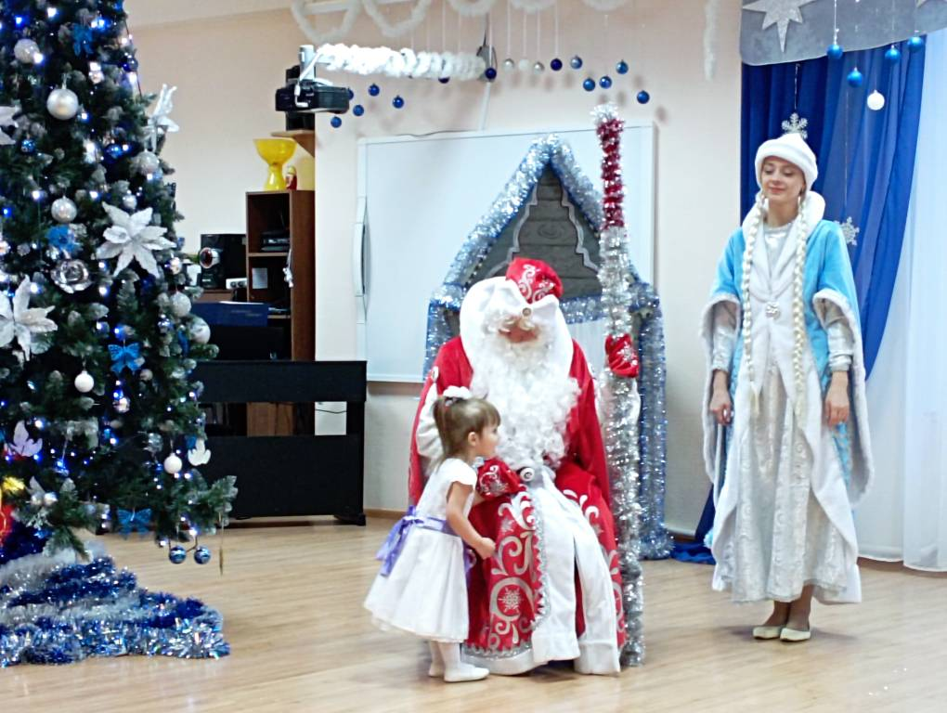

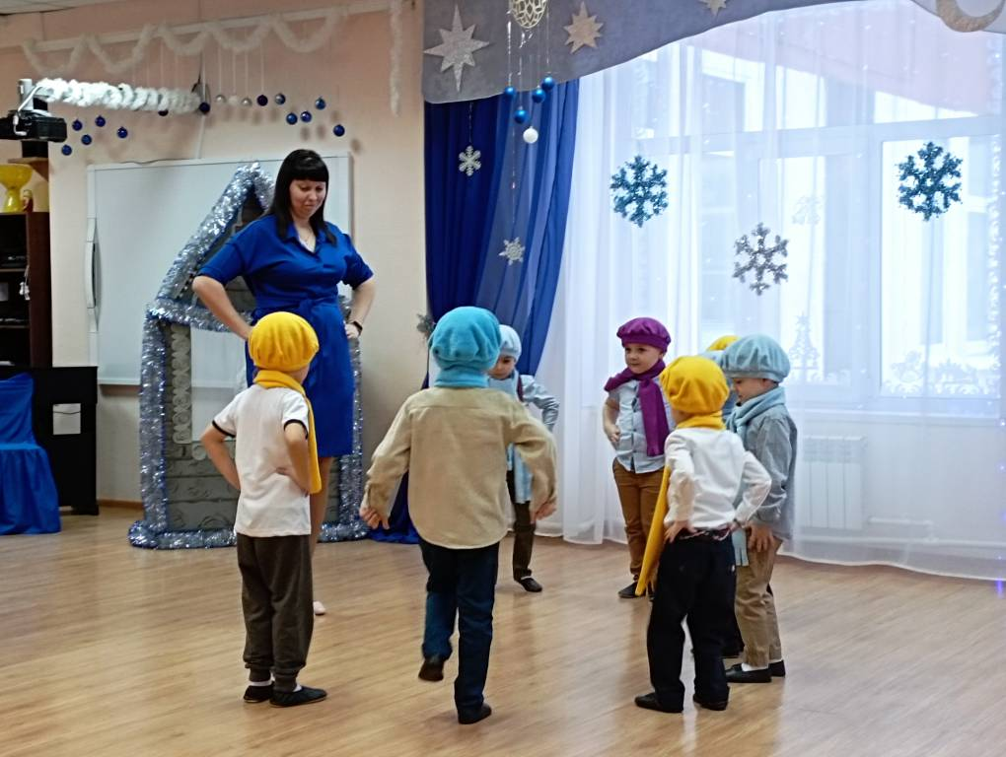 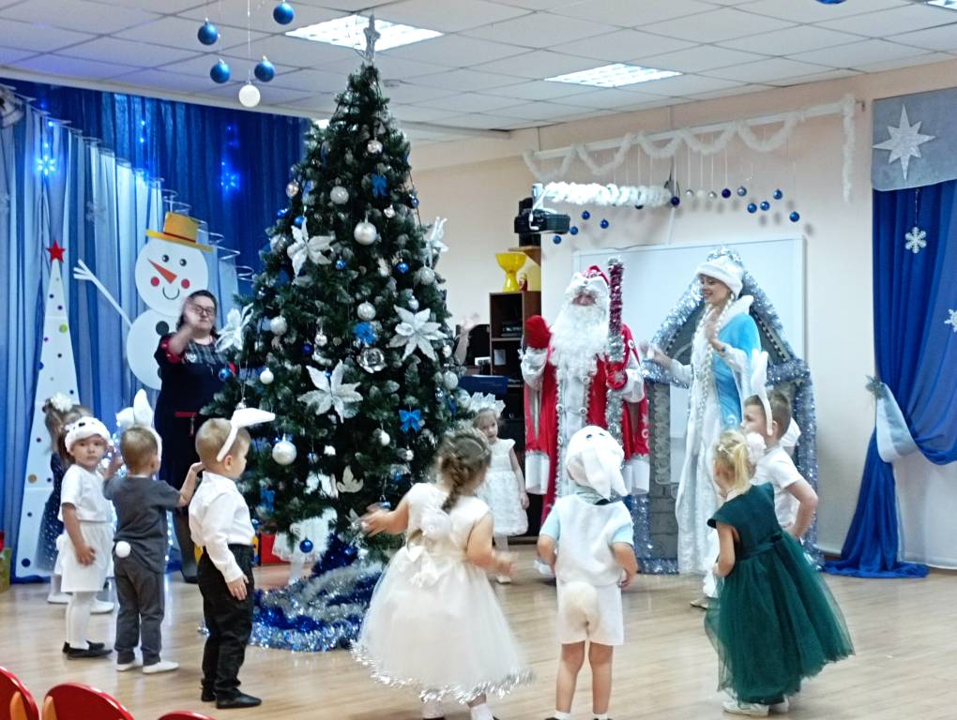

6

***Радуга***

Декабрь, 2022 г.

12 января на территории детского сада прошло мероприятие «Новогодние огни. Прощание с елочкой». Плясками, играми, огоньками и хлопушками дети вместе с родителями прощались с елочкой, спасали детский сад от Королевы Ночи. В итоге, победила дружба и хорошее настроение.

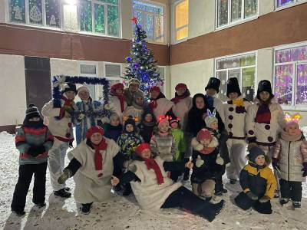 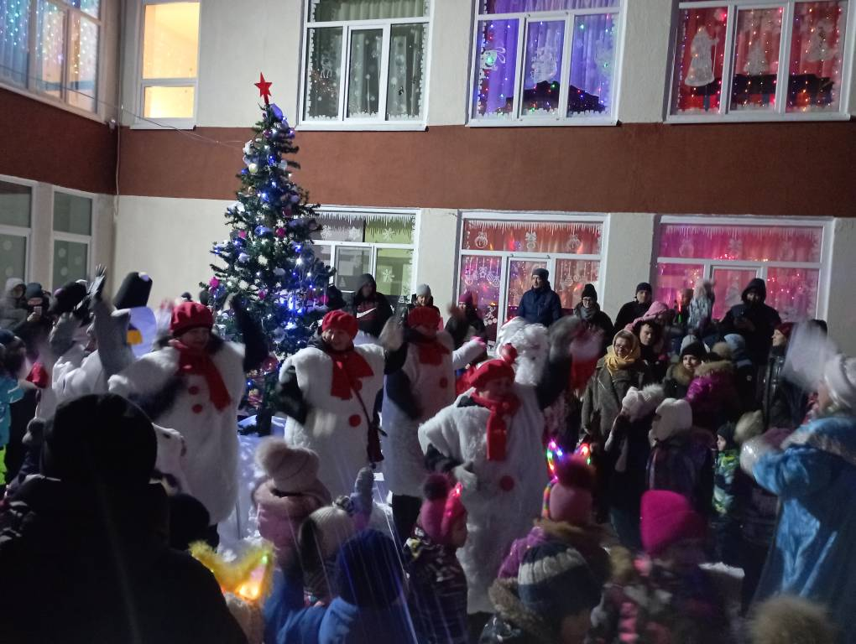

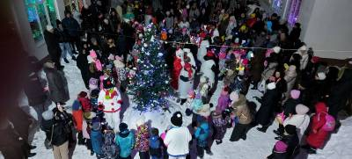

Газета издаётся с 2015 года

*Выпуск газеты подготовили:*

Воспитатели: Григорьева О.А.,

Прохорова С. Ю.,

Ткаченко М.Н.

*Учредитель и издатель:*

МДОУ №5 "Радуга"

152303, Ярославская область, город Тутаев,

улица Моторостроителей, дом 66

8 (48533) 7-60-89